**Dự báo thời tiết với Python & Machine Learning**

Những tuần đầu thì nhóm chúng em tập trung vào xem các thuật toán về học máy.Biết được cách chạy project.

**Planning** :

**10/10->17/10** : Lấy được dữ liệu API qua trang <https://darksky.net/dev> và truy xuất được dữ liệu để người thấy được nhiệt độ.

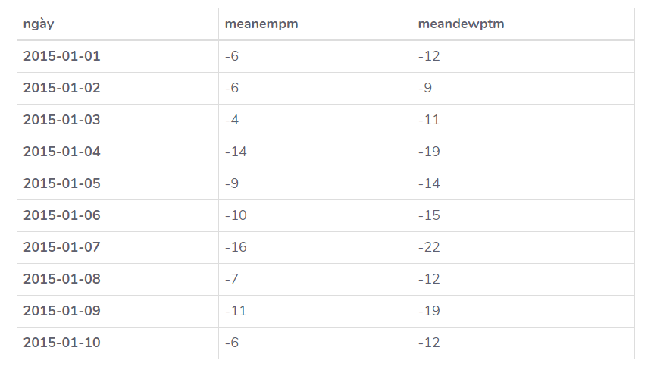

**18/10->24/10** Làm phần độ ẩm để dự báo thời tiết, luyện tập các thuật toán

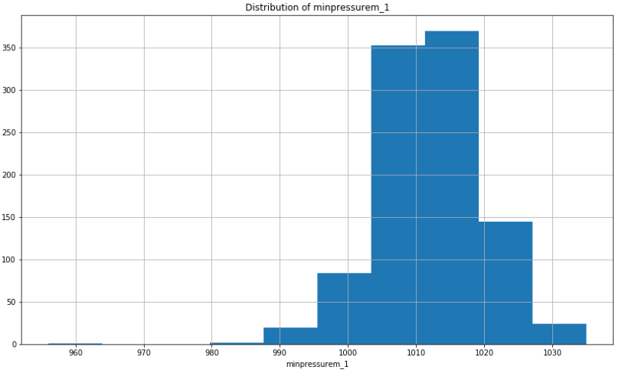

**25/10->7/11** Làm phần tiếp theo đó là hồi quy tuyến tính

Cho người ta coi được các biểu đồ và thời tiết ngày tiếp theo

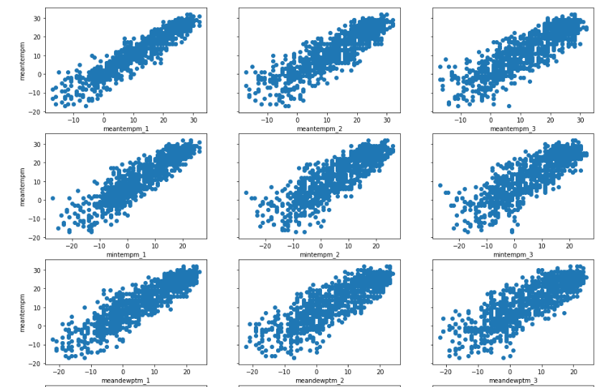

**8/11->21/11** : Học cách áp dụng mạng nơ-ron để dự đoán.

Fix bug.

**link tham khảo mẫu** :

<https://stackabuse.com/using-machine-learning-to-predict-the-weather-part-1/>

<https://stackabuse.com/using-machine-learning-to-predict-the-weather-part-2/>

<https://stackabuse.com/using-machine-learning-to-predict-the-weather-part-3/>

<https://www.wunderground.com/> (Link để lấy giá trị api)